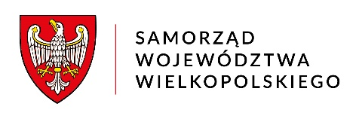
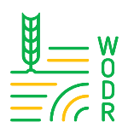
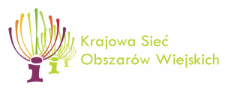
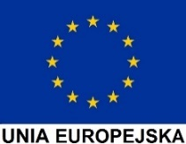
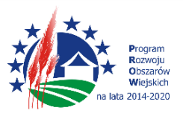
„Europejski Fundusz Rolny na rzecz Rozwoju Obszarów Wiejskich: Europa inwestująca w obszary wiejskie”.

Wielkopolski Ośrodek Doradztwa Rolniczego w Poznaniu – Partner KSOW
informuje, że w dniu 20 kwietnia 2023 r. podpisana została umowa
z Samorządem Województwa Wielkopolskiego na realizację operacji

pn. „Lokalnie i tradycyjnie z Kołami Gospodyń Wiejskich”.
Kwota kosztów kwalifikowalnych operacji wynosi: 28 000,00 zł.
Operacja będzie polegała na organizacji 28 stoisk wystawienniczych Kół Gospodyń Wiejskich promujących regionalne i tradycyjne produkty żywnościowe poprzez ich degustację podczas kompleksowego wydarzenia: IV Krajowe Dni Pola Sielinko 2023, XXIX Wielkopolskie Targi Rolnicze, IV Regionalna Wystawa Zwierząt Hodowlanych w dniach 3-4 czerwca 2023 r.
Celem operacji jest zwiększenie udziału producentów regionalnej i tradycyjnej żywności w organizacji krótkiego łańcucha dostaw, wymiana i upowszechnianie wiedzy oraz doświadczeń dotyczących produktów lokalnych pomiędzy podmiotami uczestniczącymi we wdrażaniu inicjatyw na rzecz rozwoju obszarów wiejskich. Celem operacji jest również przekazanie informacji uczestnikom wydarzenia w zakresie wielkopolskiej tradycji i dziedzictwa kulturowego wsi ze szczególnym uwzględnieniem produktów lokalnych.
Planuje się, iż w wyniku realizacji operacji nastąpi podniesienie wiedzy odwiedzających stoiska wystawiennicze podczas targów w zakresie zwiększenia udziału producentów regionalnej i tradycyjnej żywności w organizacji krótkiego łańcucha dostaw. Ponadto, zwiedzający zdobędą informacje dotyczące wielkopolskiej tradycji i dziedzictwa kulturowego wsi, ze szczególnym uwzględnieniem produktów lokalnych. Dodatkowym planowanym rezultatem projektu będzie podejmowanie i rozwijanie działalności przetwarzania i wprowadzania do obrotu przez wytwórców regionalnej i tradycyjnej żywności.
Operacja współfinansowana jest ze środków Unii Europejskiej w ramach Schematu II Pomocy Technicznej „Krajowa Sieć Obszarów Wiejskich” Programu Rozwoju Obszarów Wiejskich na lata 2014-2020.
Instytucja Zarządzająca Programem Rozwoju Obszarów Wiejskich na lata 2014-2020 - Minister Rolnictwa
i Rozwoju Wsi.
W związku z realizacją operacji Koła Gospodyń Wiejskich z terenu województwa wielkopolskiego zapraszamy do udziału w projekcie. W tej sprawie należy kontaktować się z Działem Rozwoju Obszarów Wiejskich WODR w Poznaniu, tel. 61 8630418, e-mail: wrow@wodr.poznan.pl

Jednocześnie informujemy o możliwości zarejestrowana się jako Partner KSOW
w bazie dostępnej na portalu internetowym https://ksow.pl.

